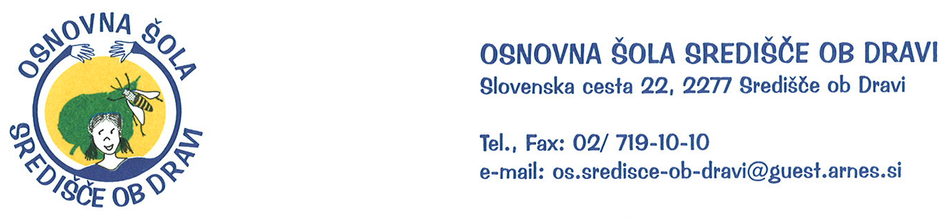

Središče ob Dravi, 30. 10. 2022

Spoštovani starši, drage učenke in učenci!

Vabimo vas, da med jesenskimi počitnicami s pomočjo povezave
https://ucilnice.arnes.si/course/view.php?id=65987
pokukate v spletno šolsko knjižnico, kjer boste našli povezave do e-knjig in do zvočnih knjig, povezave do brezplačnih e-gradiv za pouk, do brezplačnih e-revij, povezave do svetovne in mednarodne digitalne knjižnice in še kar nekaj zanimivih povezav, kot so: povezave do različne glasbe ob branju knjig, povezave do virtualnih muzejev po svetu ali povezave do virtualnih sprehodov po Sloveniji.

Vaša šolska knjižničarja
Tomaž S. Ivan in Lidija Meško Merc

